 | UNIVERSIDADE FEDERAL DO RIO DE JANEIRO  INSTITUTO DE CIÊNCIAS BIOMÉDICAS  CURSO: Ciências Biológicas | 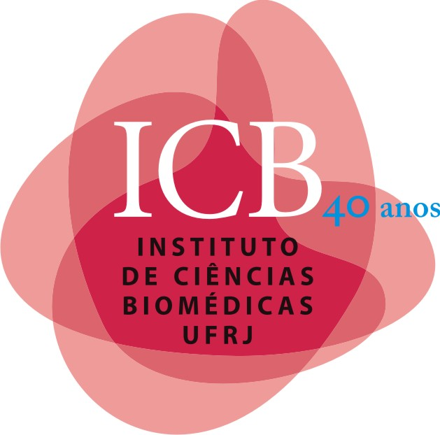 | DISCIPLINA: EMBRIOLOGIA GERAL IB (NOTURNO)  CÓDIGO: BMH-120  Ano/período: 2019/2

PROFESSOR RESPONSÁVEL:
Prof. Cristiano C. Coutinho | Programa: Biologia Celular e do Desenvolvimento | Bloco: B | Sala: 25

Início: 06/08/2019
Término: 03/12/2019

T=teórica; P=prática; S=seminário; AV=avaliação
Dia | hora | turma | Ativ. | SALA | Assunto | Prof.
3ª f.  06/08 | 18:20 às 21:50 | Toda | T | B1-016 | Introdução das Bases Moleculares e Celulares da Morfogênese e Diferenciação celular: Estratégias de comunicação intercelular, transdução de sinais e controle da expressão gênica para coordenação de processos celulares: proliferação, migração, adesão, morte e diferenciação.  Gametogênese: Origem da reprodução sexuada; Conceito de célula somática e germinativa; Imprinting genômico e equivalência dos gametas; Meiose e sua inovação | Cristiano
3ª f.  13/08 | 18:20 às 21:50 | Toda | T | B1-016 | Gametogênese masculina e feminina  Controle hormonal da gametogênese masculina e feminina  Controle do ciclo celular na meiose | Cristiano
3ª f.  20/08 | 18:20 às 21:50 | Toda | T | B1-016 | Bases moleculares e celulares da fecundação: O sêmen; Maturação, ativação, capacitação e superativação dos espermatozóides; Fertilização; Controle espécie-específica; contra a polispermia; Ativação do zigoto; Controle do ciclo celular na fecundação; Formação da placa metafásica | Cristiano
3ª f.  27/08 | 18:20 às 21:50 | Toda | T | B1-016 | Bases moleculares e celulares da blastulação. Controle do ciclo celular na clivagem; Bases moleculares dos tipos de clivagens; Clivagem em protostomados e deuterostomados | Cristiano
3ª f.  03/09 | 18:20 às 21:50 | Toda | T | B1-016 | Segunda semana do Desenvolvimento: Implantação do Blastocisto, Formação dos anexos e Formação do Disco embrionário Didérmico, circulação placentária, gêmeos, | Cristiano
3ª f.  10/09 | 18:20 às 21:50 | Toda | T | B1-016 | Gastrulação: Origem dos Folhetos Embrionários: Triploblastos e diploblastos. Bases genéticas da origem da gastrulação | Cristiano
3ª f  17/09 | 18:20 às 21:50 | Toda | AV | B1-016 | 1° Avaliação | Cristiano
3ª f.  24/09 | 18:20 às 21:50 | Toda | T | B1-016 | Gastrulação: Bases morfológicas em vertebrados e invertebrados | Cristiano
3ª f.  15/10 | 18:20 às 21:50 | Toda | T | B1-016 | Evolução da determinação do plano do corpo: Evolução das interações genéticas envolvidas na padronização dos eixos: o eixo dorso-ventral de invertebrados e de vertebrados. Evolução das interações genéticas envolvidas na padronização do eixo antero-posterior..Evolução das interações genéticas envolvidas na padronização do eixo direito-sinistro. | Cristiano
3ª f.  22/10 | 18:20 às 21:50 | Toda | T | B1-016 | Mesoderma em vertebrados e invertebrados  Desenvolvimento do mesoderma em vertebrados: Bases moleculares e celulares da formação do Mesoderma axial, para-axial,  (Celomados e acelomados) | Cristiano
3ª f.  29/10 | 18:20 às 21:50 | Toda | T | B1-016 | Mesoderma: intermediário e placa lateral e membros | Cristiano
3ª f.  05/11 | 18:20 às 21:50 | Toda | T | B1-016 | Desenvolvimento do ectoderma em vertebrados: Evolução do sistema nervoso  Bases celulares e genéticas da neurulação I | Cristiano
3ª f.  12/11 | 18:20 às 21:50 | Toda | T | B1-016 | Desenvolvimento do ectoderma em vertebrados: Crista Neural | Cristiano
3ª f.  19/11 | 18:20 às 21:50 | Toda | T | B1-016 | Fechamento do Embrião e Desenvolvimento do endoderma: Bases morfológicas e genéticas da formação do tubo digestivo.  Celomados acelomados e pseudocelomados | Cristiano
3ª f.  26/11 | 18:20 às 21:50 | Toda | T | B1-016 | Revisão | Cristiano
3ª f.  03/12 | 18:20 às 21:50 | Toda | T | B1-016 | 2ª Avaliação | Cristiano

